**Муниципальное бюджетное образовательное учреждение**

**« Средняя общеобразовательная школа с.Байтарки»**

**Ножай-Юртовского муниципального района ЧР**

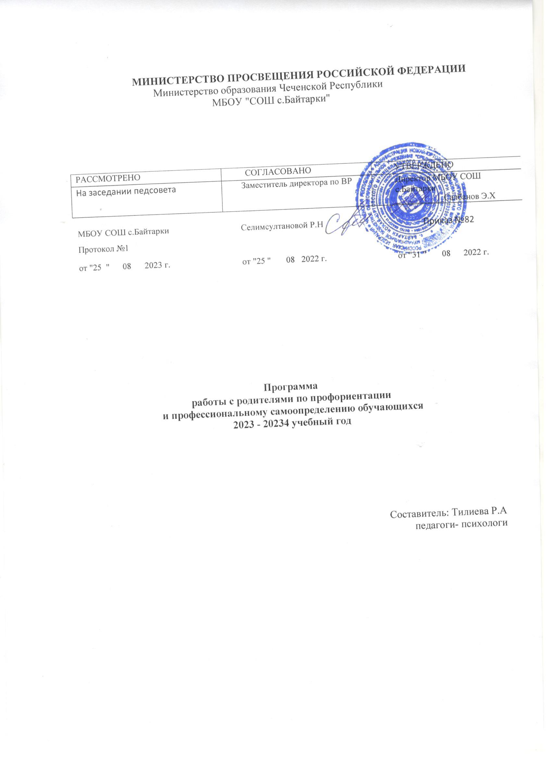

**Положение**

**об Управляющем совете школы**

**с.Байтарки 2023 г**

**План работы**

**1. Общие положения**

**2. Задачи Управляющего совета образовательного учреждения**

**3. Функции Управляющего совета образовательного учреждения**

**4. Состав Управляющего совета образовательного учреждения**

**5. Права и ответственность Управляющего совета образовательного учреждения**

**6. Делопроизводство**

**7.Нормативные документы**

**1. Общие положения**

1.1. В целях содействия осуществлению самоуправленческих начал, развитию

инициативы коллектива, реализации прав автономии образовательного

учреждения в решении вопросов, способствующих организации

образовательного процесса и финансово-хозяйственной деятельности, расширению коллегиальных, демократических форм управления и воплощению в жизнь государственно-общественных принципов управления, создается орган самоуправления - Управляющий Совет образовательного учреждения ( далее - Управляющий совет).

1.2. Управляющий совет  муниципального образовательного учреждения

«Кишалинская средняя общеобразовательная школа» является высшим органом

самоуправления в соответствии с Уставом школы.

1.3. Управляющий совет образовательного учреждения работает в тесном контакте с администрацией и общественными организациями образовательного учреждения и в соответствии с действующим законодательством и подзаконными актами:

- Конституцией Российской Федерации;

- Конвенцией ООН о правах ребенка;

- Законом Российской Федерации "Об образовании";

- указами и распоряжениями Президента Российской Федерации,Правительства

Российской Федерации;

- типовым положением об образовательном учреждении;

-нормативными правовыми актами Министерства образования Российской Федерации;

- Уставом образовательного учреждения и настоящим Положением.

**2. Задачи Управляющего совета образовательного учреждения**

2.1. Основной целью создания и деятельности Управляющего совета является

осуществление функций органа самоуправления школы, привлечение  к участию в органах самоуправления широких слоев участников образовательного процесса.

2.2. Задачи Управляющего совета:

- содействие развитию инициативы коллектива;

- реализация прав школы на автономию, самостоятельную финансово-

хозяйственную деятельность,  организации образовательного процесса;

- участие в создании оптимальных условий для организации образовательного процесса;

-  разработка плана развития и образовательной программы школы;

- разрабатывать программу финансово-экономического развития школы,

привлечения иных источников финансирования, утверждение смет

по внебюджетному финансированию;

- осуществления общественного контроля за использованием внебюджетных источников;

- организация общественного контроля за охраной здоровья участников

образовательного процесса, за безопасными условиями его осуществления;

- организация изучения спроса жителей села на предоставление образовательным учреждением дополнительных образовательных услуг, в том числе платных;

- оказание практической помощи администрации образовательного учреждения в установлении функциональных связей с учреждениями культуры и спорта для организации досуга обучающихся;

-  принятие локальных актов;

-  выполнение решений конференции (собрания) Школы;

-  принятие решений об исключении учащихся из Школы.

**3. Функции Управляющего совета образовательного учреждения**

3.1. В период между конференциями (собраниями) образовательного учреждения с Управляющий совет образовательного учреждения осуществляет общее руководство в рамках установленной компетенции.

3.2. Управляющий совет образовательного учреждения:

- организует выполнение решений конференции (собрания) образовательного учреждения;

- принимает участие в обсуждении перспективного плана развития

образовательного учреждения;

-  по представлению педагогического (методического) совета образовательного

учреждения обсуждает необходимость введения предпрофильной подготовки;

-  согласовывает распорядок работы образовательного учреждения,

продолжительность учебной недели и учебных занятий в соответствии с учебным планом и графиком учебного процесса, выбирает по согласованию с

отделом образования муниципалитета график каникул и устанавливает сроки их начала;

- утверждает  положения и другие локальные акты в рамках установленной компетенции;

-  во взаимодействии с педагогическим коллективом организует деятельность

других органов самоуправления образовательного учреждения;

-  поддерживает общественные инициативы по совершенствованию и развитию

обучения и воспитания молодежи, творческий поиск педагогических работников в организации опытно-экспериментальной работы;

определяет пути взаимодействия образовательного учреждения с научно-исследовательскими,

производственными, кооперативными организациями, добровольными

обществами, ассоциациями, творческими союзами, другимгосударственными

(или негосударственными), общественными институтами и фондами с целью

создания необходимых условий для разностороннего развития личности

обучающихся (воспитанников) и профессионального роста педагогов;

-  заслушивает руководителя о рациональном расходовании внебюджетных средств на деятельность образовательного учреждения;

определяет дополнительные источники финансирования; согласует централизацию и распределение средств образовательного учреждения на его развитие и социальную защиту работников, обучающихся (воспитанников) образовательного учреждения;

-  участвует в разработке и согласовывает локальные акты общеобразовательного учреждения, устанавливающие виды, размеры, условия и порядок произведения выплат стимулирующего характера работникам школы, показатели и критери оценки качества и результативности труда работников образовательного учреждения;

- участвует в оценке качества и результативности труда работников школы,

распределении выплат стимулирующего характера работникам и согласовываетих распределение в порядке, устанавливаемом локальными актами школы;

- обеспечивает участие представителей общественности в процедурах итоговой

аттестации учащихся, в том числе в форме и по технологии единого

государственного экзамена; процедуры лицензирования школы; процедуры

аттестации администрации школы; деятельность аттестационных,

аккредитационных, конфликтных и иных комиссий; процедуры проведения

контрольных работ для учащихся, общественной экспертизы (экспертиза

соблюдения прав участников образовательного процесса, экспертиза качества

условий организации образовательного процесса в школе, экспертиза

инновационных программ);

- участвует в подготовке и утверждает публичный (ежегодный) доклад школы

(публичный доклад подписывается совместно с председателем Управляющего

Совета) и руководителем школы;

- заслушивает отчеты о работе руководителя учреждения, его заместителей, других работников, вносит на рассмотрение конференции (собрания)

 предложения по совершенствованию работы администрации; знакомится с итоговыми документами по проверке органами управления образованием и т.д. деятельности данного образовательного учреждения и заслушивает отчеты о мероприятиях по устранению недостатков в его работе;

-  в рамках действующего законодательства Российской Федерации принимает

необходимые меры по защите педагогических работников и администрации

образовательного учреждения от необоснованного вмешательства в их

профессиональную деятельность, а также по самоуправляемости;

 обращаетсяпо этим вопросам в муниципалитет, общественные организации.

3.3. Председатель Управляющего совета совместно с руководителем учреждения представляет в государственных, муниципальных, общественных органах управления интересы образовательного учреждения, а также наряду с

родительским комитетом и родителями (законны представителями)  интересы

обучающихся, обеспечивая социальную правовую защи

те

несовершеннолетних.

**4. Состав Управляющего совета образовательного учреждения**

4.1. В состав Управляющего совета образовательного учреждения избираются

представители педагогических работников, обучающихся II ступени,  родительская общественность (законные представители).

4.2. Управляющий совет школы избирается в количестве 9 человек сроком на 1 год.

4.3. В состав Управляющего совета школы входят:

- представители педагогического коллектива - 3 человек, в том числе обязательно директор школы, который не может быть избран председателем Управляющего совета;

- представители родительской общественности - 3 человека;

- представители от учащихся - 3 человека;

4.4. Члены Управляющего совета избираются в следующем порядке:

- педагогические работники на заседании педагогического совета;

- родители на родительских собраниях;

- учащиеся на собрании коллективов учащихся.

Ежегодная ротация Управляющего совета - не менее трети состава каждого представительства.

4.5. Управляющий совет образовательного учреждения собирается по мере

надобности , но не реже 1 раза в год. Члены Совета образовательного учреждения выполняют свои обязанности на общественных началах.

4.3. Управляющий совет образовательного учреждения избирает его председателя. Руководитель образовательного учреждения входит в состав Управляющего совета на правах сопредседателя.

С правом совещательного голоса в состав Управляющего совета могут входить:

представители Попечительского совета Школы, представители учредителя, общественности.

4.4. Для ведения протокола заседаний Управляющего совета из его членов избирается секретарь.

4.5. Конференция образовательного учреждения может досрочно вывести члена Управляющего совета из его состава по личной просьбе или по представлению председателя.

4.6. Решения Управляющего совета образовательного учреждения, принятые в пределах его компетенции и в соответствии с законодательством Российской Федерации, являются рекомендательными для администрации образовательного учреждения, всех членов коллектива. В отдельных случаях может быть издан приказ по образовательному учреждению, устанавливающий обязательность исполнения решения Управляющего совета образовательного учреждения участниками образовательного процесса.

**5. Права и ответственность Управляющего совета образовательного учреждения**

5.1. Все решения Управляющего совета образовательного учреждения своевременно доводятся до сведения коллектива образовательного учреждения, родителей (законных представителей) и учредителя.

5.2. Управляющий совет образовательного учреждения имеет следующие права:

- предлагать руководителю образовательного учреждения план мероприятий по

совершенствованию работы образовательного учреждения;

- присутствовать и принимать участие в обсуждении вопросов о совершенствовании организации образовательного процесса на заседаниях педагогического совета, методического объединения учителей, родительского комитета образовательного учреждения;

- заслушивать и принимать участие в обсуждении отчетов о деятельности

родительского комитета, других органов самоуправления образовательного учреждения;

-присутствовать на итоговой аттестации выпускников образовательного учреждения (для членов Управляющего совета, не являющихся родителями выпускников);

-участвовать в организации и проведении общешкольных мероприятий воспитательного характера для обучающихся;

-совместно с руководителем образовательного учреждения готовить

информационные и аналитические материалы о деятельностобразовательного

учреждения для опубликования в средствах массовой информации.

5.3. Управляющий совет образовательного учреждения несет ответственность за:

-  выполнение плана работы;

- соблюдение законодательства Российской Федерации об образовании в своей деятельности;

- компетентность принимаемых решений;

- развитие принципов самоуправления образовательного учреждения;

- упрочение авторитетности образовательного учреждения.

**6. Делопроизводство**

6.1. Ежегодные планы работы Управляющего совета образовательного учреждения,

отчеты о его деятельности входят в номенклатуру дел образовательного учреждения.

6.2. Протоколы заседаний Управляющего совета образовательного учреждения, его решения оформляются секретарем в "Книгу протоколов заседаний Управляющего совета образовательного учреждения", каждый протокол подписывается председателем Управляющего совета и секретарем и подшивается. Книга протоколов заседаний Управляющего совета

образовательного учреждения вносится в номенклатуру дел образовательного учреждения и хранится в его канцелярии.

6.3. Обращения участников образовательного процесса с жалобами и предложениями по совершенствованию работы Управляющего совета рассматриваются председателем Управляющего совета или членами Управляющего совета по поручению председателя. Регистрация обращений граждан проводится канцелярией образовательного учреждения.

**Нормативные документы**

1.Федеральный закон №273 –ФЗ «Об образовании в Российской Федерации»

2.Кононова Н.Г. Государственно-общественное управление в школе: опыт и проблемы //работеextival.septemb.ru/artikles/598224/

3.Оксинойд К.Э. Управление социальным развитием организации:

Учебное пособие.- М., Флинта: МПСИ, 2007

4.Сантурова С.М. Менеджмент в образовании: теория и практика.- М., 1993.

5.Травин В.В. Памятка руководителю о стиле и методах руководства.-М., Наука, 2008.- С.19

6.Управление современной школой: Пособие для директора школы, Под ред. М.М. Поташника.- М., 1992.